1 增加菜单
进入后台 -系统管理---菜单管理--就可以增加菜单，新添加的功能我放在了网站管理---会员管理下的输入菜单名 url即可
默认权限设置 | departChannelAction.do?setDefault
会员权限 | departChannelAction.do?list
会员部门 | memberMngAction.do?list

添加菜单后还需要在角色管理里添加菜单权限
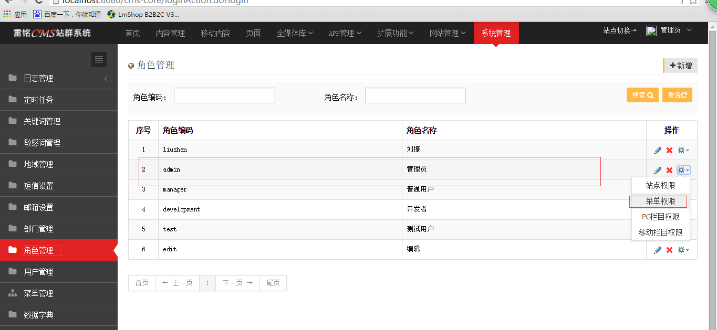
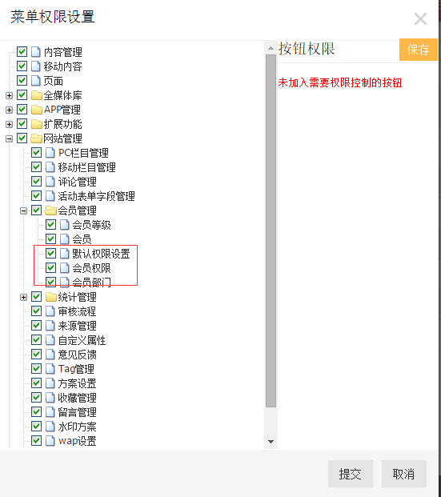

2 默认权限设置
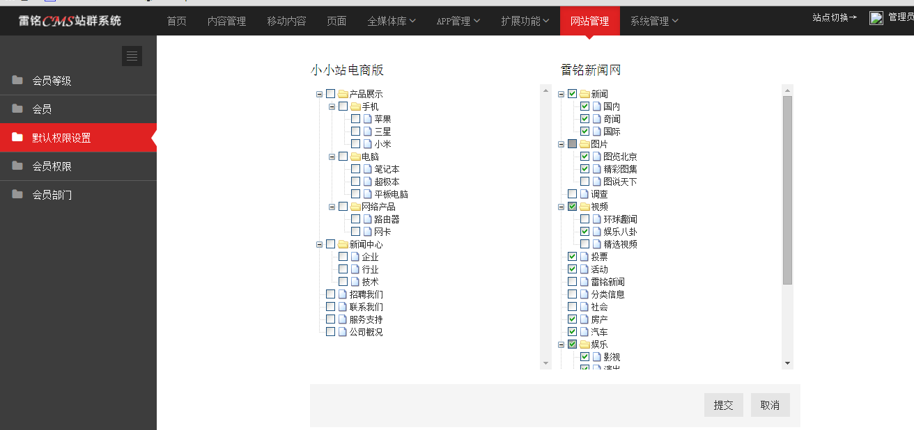
配置当前台用户没登陆的时候可以看到的栏目权限

3 会员权限
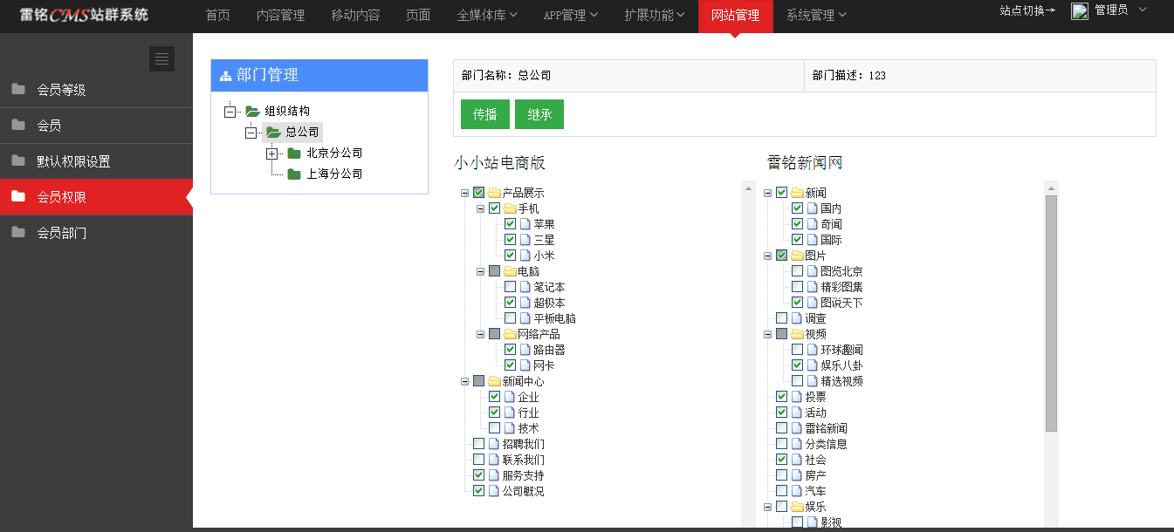
栏目权限与部门相关联，可以为部门分配栏目权限，部门权限可以继承上一级与传播到下一级。

4 会员部门
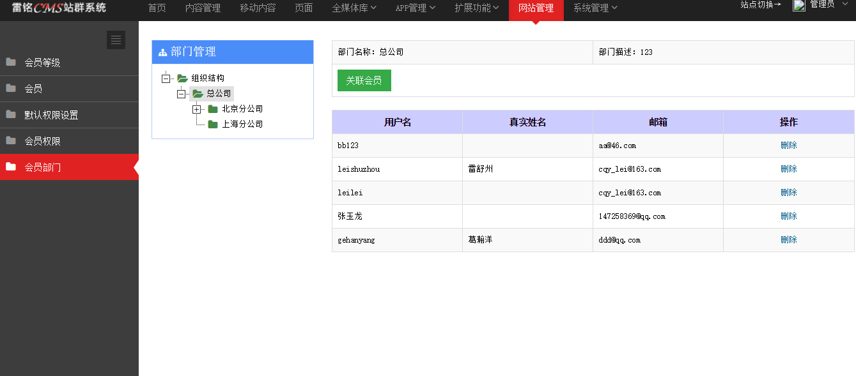
前台会员与部门做关联，会员可以属于多个部门 权限可以叠加的

注意事项
更新updata.sql 文件更新数据库
